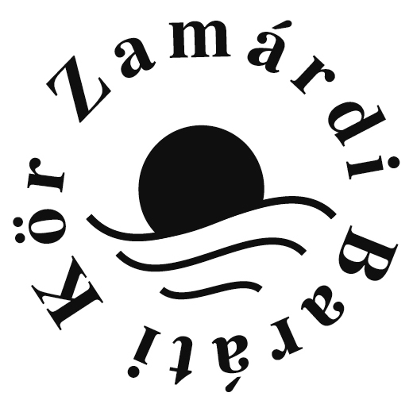
2020. évi K Ö R L E V É L
Tisztelt Tagjaink!
A Zamárdi Baráti Kör köszönti Tagjait a karácsonyi ünnepek és 2020. év kezdete alkalmából.
Szervezetünk arculata és tevékenysége továbbra is egyértelműen „városvédő” civil szervezet, akinek feladata a meglévő épített és természeti környezet védelme, a város fejlődésének figyelemmel kísérése, valamint a tagság érdekvédelmi feladatainak ellátása.
www.onkormanyzat.zamardi.hu/varosunkrol/civil szervezetek keresőbe történő beírásával elérhetők szervezetünk dokumentumai, belépési nyilatkozat, alapszabály. Itt tesszük közzé folyamatosan azon közérdekű, mindenkit érintő híreket, új rendeletet, melynek ismerete minden nyaraló és lakos részére fontos lehet. Tájékoztatást adunk, kivonatos formában, a Pénzügyi és Városfejlesztési Bizottság, lakosságot érintő, döntéseiről. Kérjük, kísérjék figyelemmel oldalunkat a tájékozottság érdekében.
2019 év nyara meleg és programokkal zsúfolt nyár volt, ami megosztotta a tagság véleményét. Javasoltuk, hogy minden hónapban legyen legalább egy „csend hétvégéje”, amikor nem kerül sor hangos, sok idegent vonzó rendezvényre. A 2020 nyarára tervezett programoknál figyelembe vették javaslatunkat, a végleges programokról rövidesen honlapunkon adunk tájékoztatást. Közgyűlésünkön elhangzottakat továbbítottuk és remélhetően nyáron már láthatóak lesznek elfogadott és megvalósult javaslataink.
Közgyűlésünket továbbra is a Balaton partjára tervezzük, időpontjáról mindenkit külön meghívóval értesítünk, mivel rendezvényünk függ a város nyári programjaitól is, ami még nem végleges.
Ezúton is köszönjük tagjainknak, akik év közben javaslatokat, észrevételeket juttattak el hozzánk annak érdekében, hogy szebb, jobb és élhetőbb város legyen Zamárdi. Kérjük Tagjainkat, hogy baráti körükből szervezzenek új tagokat annak érdekében, hogy civil szervezetünk pontos és „erős véleményt” nyilváníthasson a város fejlődése érdekében.
Címünk: grizzli@supraktv.hu
Önkormányzati választások újabb ciklusra megerősítették a korábbi városvezetést, változatlan formában. A nagy zenei fesztiválok jövőjének sorsa, formája és időpontjával kapcsolatosan a város jelenleg tárgyal a szervezőkkel, de már biztosnak látszik, hogy a „B my Lake” fesztivál nem kerül 2020 után megrendezésre.
Tagdíjfizetés 2020. évre vonatkozóan
Kérjük tagjainkat, hogy lehetőség szerint, 2020. február 20.-ig rendezzék éves tagdíj befizetéseiket, mert ezzel teremtik meg a Baráti Kör működésének alapvető anyagi feltételét.
Tagjaink közül sokan a tagdíjnál nagyobb összeget utalnak, ezzel támogatva a civil szervezetet, mely támogatást ezúttal is szeretnénk megköszönni.
A tagdíjaink ötödik éve nem változtak.
Tagdíj: 2500 Ft/év Tagdíj jogi személyek részére, újság postázásával: 15000 Ft/év
Tagdíjat csak banki átutalással, postai utalvány felhasználásával vagy közvetlenül a bankfiókban történő készpénz befizetéssel lehet teljesíteni. Kérünk mindenkit, hogy a befizetésnél tüntesse fel a tag nevét, aki számára a befizetést teljesíti.
Zamárdi Baráti Kör. Számlaszámunk. 50800221-10001954
2020. évben is a Zamárdi Hírmondó, havonta megjelenő példányát, tagjaink részére postai úton megküldjük, aki erre igényt tart és befizeti a postázás költségeit is a tagdíj mellett.
Az újság díjmentes, de a postázás költsége 4080 Ft/év, amit a tagdíjjal együtt kérjük befizetni banki átutalás vagy postai pénzfeladás útján.
Kérjük, amennyiben adataikban ( lakcím, e-mail vagy telefonszám ) változás történt, jelezzék a grizzli@supraktv.hu e-mail címre, az Önök elérhetősége, tagnyilvántartásunk pontossága és az újság postázása érdekében.

A Zamárdi Baráti Kör elnöksége, minden tagjának, Békés Karácsonyi Ünnepeket, egészségben és szép nyári időben gazdag 2020. évet kíván!

